מטלת מנחה (ממ"ן) 16
הקורס: 20276 - מתמטיקה דיסקרטית
חומר הלימוד למטלה: קומבינטוריקה - פרקים 6 - 7.3
מספר השאלות: 4 | משקל המטלה: 3 נקודות
סמסטר: ב1999 | מועד אחרון להגשה: 30.4.99
 |  | (ע)

אנא שים לב:
מלא בדייקנות את הטופס המלווה לממ"ן בהתאם לדוגמה שלפני המטלות.
העתק את מספר הקורס ומספר המטלה הרשומים לעיל.

שאלה 1
נסמן ב-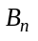 את קבוצת הסדרות באורך 2n שמכילות n אפסים ו- n אחדים והן בעלות התכונה הבאה: אם 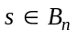 אזי מספר האפסים בכל תת סידרה שפותחת את s גדול או שווה למספר האחדים בה.
לדוגמה: 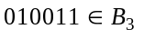 כיוון ששש תת הסדרות הפותחות שלה
0 , 01 , 010 , 0100 , 01001 , 010011
מקיימות את התנאי האמור. נסמן ב-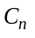 (מספרים אלו נקראים מספרי קטלן) את מספר הסדרות הנ"ל, כלומר 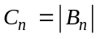.
בתרגיל זה נוכיח את יחס הרקורסיה הבא עבור (מגדירים 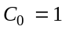):
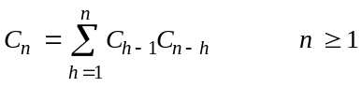

- לכל נגדיר את 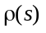 להיות השלם החיובי הקטן ביותר שעבורו תת הסידרה הפותחת באורך 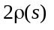 של s , מכילה בעצמה מספר שווה של אפסים ואחדים ( מכל אחד). בדוגמה הנ"ל 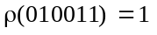.
הוכיחו שמספר הסדרות s ב- שעבורן 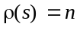 הוא 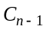.
רמז: כל סידרה כזאת חייבת לפתוח באפס ולהסתיים ב-1. מדוע?

- מיינו את כל הסדרות ב- על פי הערך של ρ וקבלו מכאן את יחס הנסיגה המבוקש.

שאלה 2
- מצאו ביטוי פשוט, כפונקציה של x, עבור הפונקציה היוצרת של הסידרה האינסופית
1 , 1 , 1 , 3 , 1 , 1 , 1 , ......
(כל אברי הסידרה המסומלים על ידי ... שווים ל1-).

- הוכיחו ש-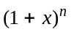 היא הפונקציה היוצרת של הסדרה 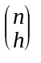 (n קבוע, 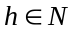).
(עבור 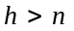 נגדיר כמקובל 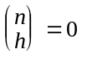 ).

- השתמשו בסעיף ב' כדי להוכיח את הזהות
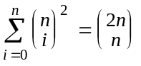
באמצעות פונקציות יוצרות. רמז: 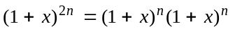.

שאלה 3
- כיתבו פונקציה יוצרת עבור מספר האפשרויות להציג מספר טבעי 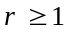 כסכום של מחוברים שלמים וחיוביים ללא חשיבות לסדר, שהגדול שבהם אינו עולה על שלוש (דוגמה: הן שלוש הצגות אפשריות של 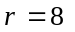).
- כיתבו פונקציה יוצרת עבור מספר האפשרויות להציג מספר טבעי כסכום של שלושה מחוברים שלמים חיוביים ללא חשיבות לסדר
(דוגמה: )
הדרכה: אם אין חשיבות לסדר ניתן לדרוש 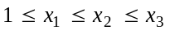
- מה ניתן להסיק מהשוואת התשובות לסעיפים א' ו-ב'? (התשובות אינן זהות!)

שאלה 4
- הוכח בעזרת עקרון שובך היונים את הטענה (המובנת אינטואיטיבית): אם B, A קבוצות סופיות, 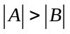, ו- f פונקציה של A ל-B, אז f אינה חד-חד-ערכית.
- תהי A תת-קבוצה בת 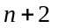 איברים של 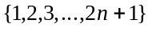, ויהי m האיבר הגדול ביותר של A. הוכח שקיימים ב-A שני איברים שונים שסכומם שווה m.
הדרכה: השתמש בניסוח עקרון שובך יונים שהובא בתחילת השאלה ובפונקציה של 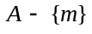
לתוך N המוגדרת על-ידי
